**Loppuraportti**

Sisällysluettelo

Johdanto 3

Projektin tehtävä ja tavoite 3

Projekti 3

Aikataulu 3

Suunnittelu 3

Toteutus 4

Testaus 5

Projektityöskentely 5

Yhteenveto 5

Lähteet 5

# Johdanto

Ohjelmoinnin harjoitustyön tavoitteena oli keksiä ryhmässä toimiva ohjelma, jossa vaatimuksena oli muun muassa merkkijonon käsittelyä, taulukko, metodeja sekä ohjelmalla tulee tehdä jotain konkreettista, jossa on vähintään neljä toimintoa. Ohjelmistoprojektin tuli myös täyttää seuraavat vaatimukset, jotka olivat muun muassa virhetilanteiden käsitteleminen asiallisesti, modulaarisuus ja ohjelman toimiminen lähtökohtaisesti tekstipohjaisena. Projektin asiakkaana toimi opintojakson opettaja.

# Projektin tehtävä ja tavoite

Projektin tavoitteena oli suunnitella ja toteuttaa toimiva ohjelma käyttäen ohjelmistoympäristönä Eclipseä sekä Githubia eri tiedostojen jakamiseksi. Päätimme toteuttaa tunnetun matopelin, jonka nimeksi keksimme ”Snek Game”. Peli on suunniteltu kaiken ikäisille, jotka haluavat pelata jotain hyvin yksinkertaista mutta kuitenkin haastavaa ja hauskaa peliä, jossa aikaa kuluu nopeasti. Pelin tarkoituksena on ohjata matoa nuolinäppäimillä keräten punaisia ”ruokia”, jotka ilmestyvät yksi kerrallaan ruudulle. Yhdestä ruuasta saa aina kymmenen pistettä ja ne ilmestyvät ruudun vasempaan reunaan. Pelin edetessä mato alkaa kasvamaan pituutta joka viidennen ruoan saatuaan. Pelin voi halutessaan pysäyttää painamalla välilyöntinäppäintä, jolloin mato pysähtyy välittömästi siihen paikkaan ja ruutuun ilmestyy samalla myös ohjeet, jatkamalla painetaan uudelleen välilyöntinäppäintä. Peli päättyy, kun mato osuu johonkin neljästä reunasta tai itseensä. Sen jälkeen ruutuun ilmestyy saadut pisteet sekä siihen asti pelistä saatu pistemäärä.

# Projekti

## Aikataulu

Projektin tekemiseen annettiin aikaa noin kuukausi. Ohjelman suunnitteluun sekä toteutukseen käytimme aikaa joka viikko. Teimme työtä koulun tunneilla, tapasimme vapaa-aikana tai jokainen teki projektia kotona.

## Suunnittelu

Aloitimme matopelin suunnittelun tekemällä vaatimusmäärittelyn, jossa kuvailtiin mitä tehdään ja kenelle. Vaatimusmäärittelyyn listasimme muun muassa aloitusnäytön, säännöt, ohjauksen, ruoan, pistestatus sekä lopullinen pistemäärä pelin päättyessä. Sen jälkeen suunnittelimme toiminnallisen määrittelyn graafisesti.

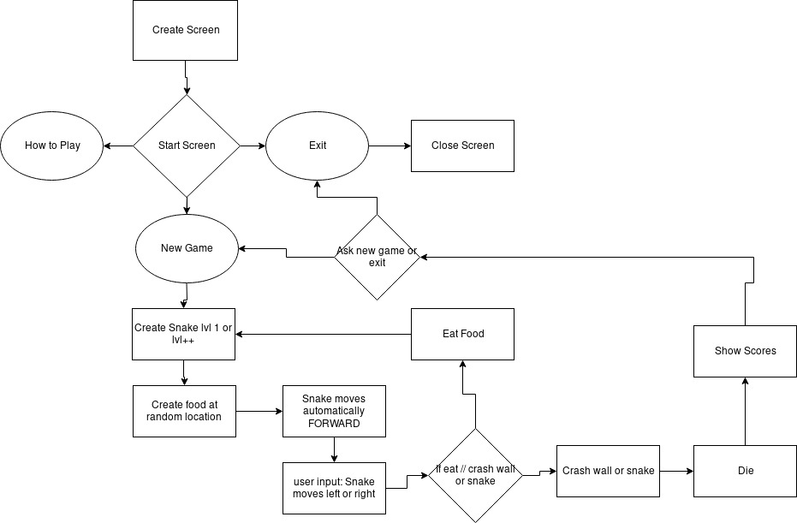

Graafinen vaatimusmäärittely

## Toteutus

Matopelin koodaus toteutettiin Java Eclipse IDE:llä. Käytimme myös GitHubia. Lähdimme työstämään peliä etsimällä tietoa Internetistä matopelin koodaamisesta. Sieltä löytyi hyviä esimerkkejä, jotka auttoivat meitä ongelmissa eteenpäin. Käytimme pohjana krohneducation.com sivuston opetusvideon ohjeita sekä lisäksi monia muita sivustoja apuna lisäominaisuuksien lisäämiseen.

## Testaus

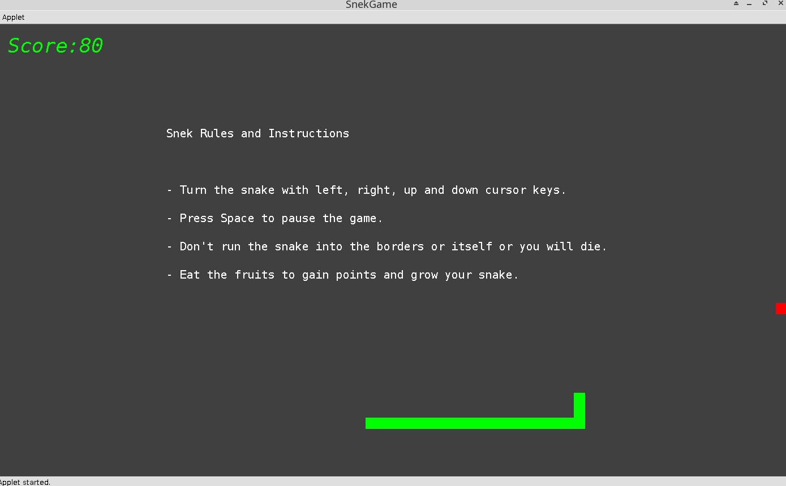

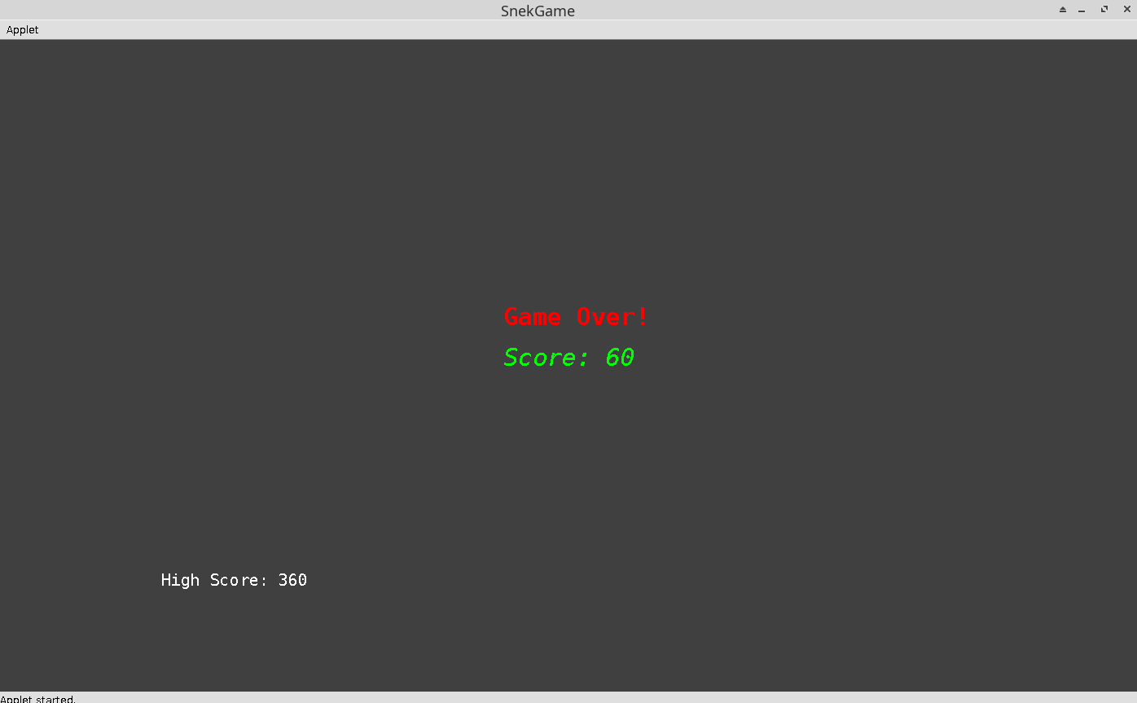

# 

# Projektityöskentely

# Yhteenveto

# Lähteet